ГОСУДАРСТВЕННОЕ УЧРЕЖДЕНИЕ
ЛУГАНСКОЙ НАРОДНОЙ РЕСПУБЛИКИ
«ЛУГАНСКОЕ ОБРАЗОВАТЕЛЬНОЕ УЧРЕЖДЕНИЕ – СПЕЦИАЛИЗИРОВАННАЯ ШКОЛА №57 ИМЕНИ Г.С. ПЕТРОВА»

Разработка урока по русскому языку
2 класс

«Правописание слов
с безударным гласным звуком в корне»
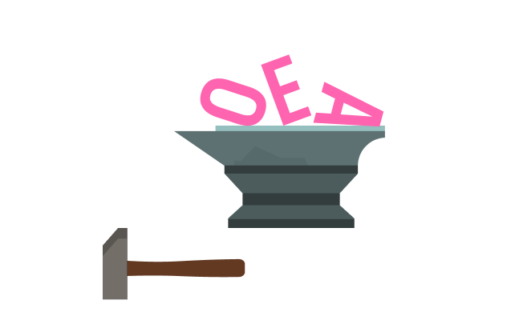

подготовила
Гречко-Мех Е.И.,
учитель начальных классов
высшей квалификационной категории.

Луганск
17.11.2022 г.
Тема: Правописание слов с безударным гласным звуком в корне
Цель урока: закрепить умение различать слова с безударным гласным звуком в корне, подбирая проверочные слова
Задачи:
Образовательные: отработать навык «видеть» орфограмму в корне слова с безударной гласной и объяснять её написание; уметь пользоваться правилом написания безударных гласных в корне, основываясь на алгоритм;
Развивающие: развивать орфографическую зоркость, логическое мышление; самоконтроль, взаимопроверку, самооценку учащихся;
Воспитательные: воспитывать интерес к изучаемому предмету, учить работать в паре.

Планируемые результаты: учащиеся закрепят умение находить в словах безударный гласный звук в корне и умение подбирать проверочные слова; обосновывать правильность написания слов с безударным гласным звуком.
Оборудование: учебник «Русский язык» В.П.Канакина, В.Г. Горецкий,2 класс, 1 часть, рабочая тетрадь, дидактический и раздаточный материал.
Тип урока: урок систематизации и обобщения знаний и умений.
Ход урока
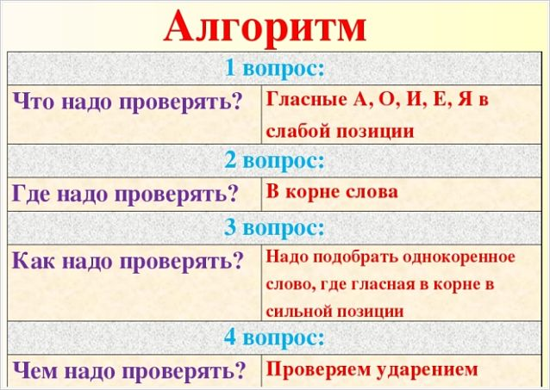
I. Организационный момент

Мы сюда пришли учиться,
Не лениться, а трудиться.
Работаем старательно,
Слушаем внимательно!

II. Мотивация учебной деятельности

1. Повторение алгоритма проверки безударных гласных в корне

2. Отгадайте загадку (Запись на доске)
На ш..сте дв..рец, во дв..рце п..вец (скв..рец)
- УСТНО. Какой звук пропущен? Подобрать проверочные слова.
- Записать на доске и в тетради загадку и отгадку, вставить орфограмму, поставить ударение, выделить корень.

3. Постановка цели и задачи урока
— Сегодня на уроке мы проследим за безударным гласным звуком в корне в однокоренных словах, продолжим подбирать проверочные слова, узнаем, какую букву писать ё $→$е в корне.

III. Актуализация знаний

1. Каллиграфическая минутка
Юлия Баранова - Подольская «У меня отличный почерк»
Каллиграфии учились  В школе с первых мы деньков.  И писать всегда стремились,  Лучше всех учеников. | с к скв сквер | о оло соловей

- Объяснить лексическое значение этих слов

2. Словарная работа (слова в ребусах) Игра «Проверь себя»
- Назвать орфограммы в выученных словарных словах.

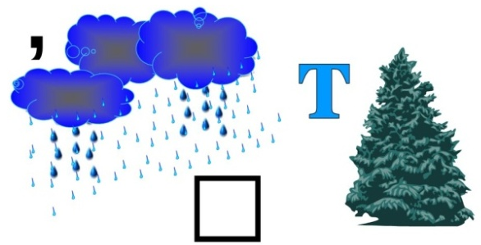

- Записать словарные слова на доске и в тетради, выделить орфограмму, поставить ударение.
IV. Физкультминутка для глаз
Руки за спинку, головки назад. (Закрыть глаза, расслабиться.)
Глазки пускай в потолок поглядят. (Открыть глаза, посмотреть вверх.)
Головки опустим — на парту глядим. (Вниз.)
И снова наверх - где там муха летит? (Вверх.)
Глазами повертим, по всем сторонам, (По сторонам.)
Чтоб ловко и дружно работалось нам.

3. Творческая работа: образовать от данных слов по 2 однокоренных слова, записать.
(работа с карточками в парах по рядам)
Лист, свет; лиса, ворона; река, земля.

V. Обобщение и систематизация знаний
1. Работа с учебником по теме урока с. 99-100
а) коллективная работа: упражнение 152
- прочитать упражнение; УСТНО доказать, что слова каждой строчки однокоренные; вставить пропущенную букву;
- списать, вставляя пропущенные буквы, поставить ударение, выделить корень;
- сделать вывод: одинаково или по-разному пишется корень в однокоренных словах.
б) комментированное письмо «цепочкой»: упражнение 153
- прочитать стихотворение И. Токмаковой; подобрать заголовок;
- записать стихотворение, выбирая нужную букву из скобок, подбирая проверочные слова, подчеркнуть орфограмму.
VI. Физкультминутка

Плечи выше поднимаем,  А потом их опускаем.  Руки перед грудью ставим  И рывки мы выполняем.  Десять раз подпрыгнуть нужно, | Скачем выше, скачем дружно!  Мы колени поднимаем —  Шаг на месте выполняем.  От души мы потянулись,  И на место вновь вернулись.

г) работа у доски: упражнение 155 (5 слов)
- прочитать задание упражнения; объяснить, каким образом подобраны проверочные слова (формы слова).
Обратить внимание на правило, с.100 (прочитать и запомнить)
- коллективный разбор образца в учебнике;
- записать первые 5 слов на доске с проверкой по образцу.

д) работа парами по вариантам: упражнение 155 (продолжение)
- самостоятельное выполнение групп слов по рядам;
- сделать вывод: что интересного заметили в обозначении буквами ударных и безударных гласных звуков в корнях каждой группы слов. (ответы по вариантам)

VII. Закрепление изученного материала
1. Игра «Подбери проверку»
Вес..ло, зел..нь, ст..кло, бр..вно, т..пло, пч..ла, з..рно, ж..лтеть, ч..рнеть, в..дро, с..ло.

2. Игра «Найди отличие»
- составить словосочетания, используя проверочные слова:
Обежать — обижать. Слезать — слизать. Запивать — запевать.

VIII. Рефлексия
Сегодня на уроке:
Я учился…
Было интересно…
Было трудно…
Где я могу применить полученные знания?

IX. Подведение итогов урока
— Какой гласный звук называется безударным?
— Как правильно написать безударный звук в корне?
— Что такое проверочное слово?

X. Домашнее задание: упражнение 154, записать слова по образцу, выделить корень.

